**09.04.2020. ČETVRTAK**

Dobro jutro, dragi moji!

Stigao nam je posljednji nastavni dan u ovom tjednu.

Pred nama je kratak odmor uoči Uskrsa.

Danas ćete još malo vježbati, učiti, stvarati.

Krenimo!

**HRVATSKI JEZIK**

**Pisanje čestitke – vježba**

* Prisjeti se čestitki koje smo pisali prije Božića
* Ako si zaboravio/zaboravila otvori čitanku na 69. str. Prisjeti se!
* Čestitkom izražavamo najljepše želje za blagdan ili neki drugi važan događaj.

 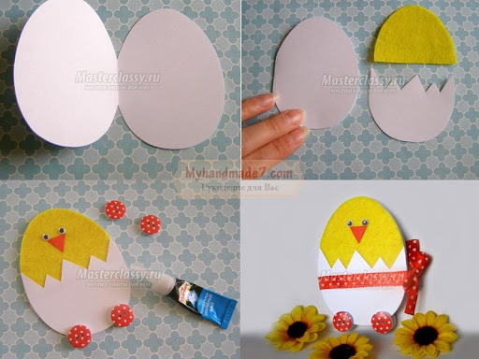

* Izradi čestitku po svojoj želji. Budi maštovit/maštovita.
* Osmisli prigodnu poruku i zapiši je.
* Ako želiš, svoju čestitku možeš fotografirati i poslati nekome iz razreda.
* Sigurno će se iznenaditi i obradovati!

**MATEMATIKA**

**DIJELJENJE BROJEM 10**

* Izrecitiraj matematičku pjesmicu višekratnika broja 10. *(10, 20,…, 100.)*
* Riješi zadatak ZNAM na 78. stranici udžbenika.
* Pročitaj računsku priču.

**Bliži se Uskrs. Kupili ste 40 jaja za bojanje. Trebaš ih raspodijeliti u kutije tako da u svakoj kutiji bude 10 jaja** *(kao na slici).* **Koliko će ti kutija trebati?**



Koliko ste jaja kupili?

Koliko jaja stane u jednu kutiju?

Koliko će ti kutija trebati?

* Pogledaj na brojevnoj crti.



* Pišemo kao oduzimanje:

40 – 10 = 30

30 – 10 = 20

20 – 10 = 10

10 – 10 = 0

Broj 10 oduzeli smo četiri puta.

* Dijeljenje: 40 : 10 = 4

Trebat će mi četiri kutije.

DESETINA broja 40 je broj 4.

* Poslušaj zvučni zapis *Nauči dijeliti*. <https://www.e-sfera.hr/dodatni-digitalni-sadrzaji/e55fc146-1aa3-4b9a-ac8a-a3d2b060bfc1/>
* PRISJETI SE! **Broj množimo brojem 10 tako da mu s desne strane dopišemo jednu 0.**
* Dijeljenje je suprotna računska operacija od množenja.
* ZAMAPTI! **Broju koji dijelimo brojem 10 izostavljamo jednu 0.**

40 : 10 = 4

* Otvori pisanku i prepiši.

|  |
| --- |
| 09.04.2020.  Dijeljenje brojem 10  40 – 10 = 30  30 – 10 = 20 40 : **10** = 4 jer je 4 ꞏ **10** = 40  20 – 10 = 10  10 – 10 = 0  image alt |

* Rastegni se, podigni ruke visoko u zrak i okreni se na prstima 10 puta manje od 60.
* Riješi zadatke u udžbeniku na 79. stranici.
* Utvrdi znanje. <https://www.e-sfera.hr/dodatni-digitalni-sadrzaji/e55fc146-1aa3-4b9a-ac8a-a3d2b060bfc1/assets/interactivity/primijeni_znanje_3/index.html>
* Odaberi dva zadatka iz zbirke zadataka na str. 107. i riješi ih.
* Odaberi dva zadatka iz radne bilježnice na str. 93. i riješi ih.

**GLAZBENA KULTURA**

**Zekini jadi**

**Johann Strauss: Jelačićeva koračnica, puhački orkestar**

* ponovi pjesmu koju si prošli puta naučio/naučila
* otvori udžbenik na 54. i 55 str.
* pročitaj pjesmu **Zekini jadi**
* uči tekst pjesme pomoću zvučnog zapisa na CD-u
* poslušaj skladbu **Johanna Straussa: Jelačićeva koračnica, puhački orkestar**
* pokušaj odrediti **tempo** (brz, umjeren, spor), **ugođaj** (tužan, veseo, vedar, nježan, razigran), **izvođački sastav** (flauta, glasovir, puhački orkestar)

**SAT RAZREDNIKA**

**Uskrs u mom domu**

* Uskrs je najveći kršćanski blagdan.
* Razgovarajte s roditeljima, bakama, djedovima kako je to bilo nekada, a kako je danas: vrijeme Korizme, Cvjetnica, Veliki tjedan, uskrsni krjesovi, bojanje pisanica, blagoslov hrane...
* budite vrijedni, pomognite mamama i bakama u pripremi hrane, slastica..
* veselite se i radujte u bojanju pisanica
* družite se i provedite najdragocjenije vrijeme sa svojim najbližima i najdražima, sa svojom obitelji

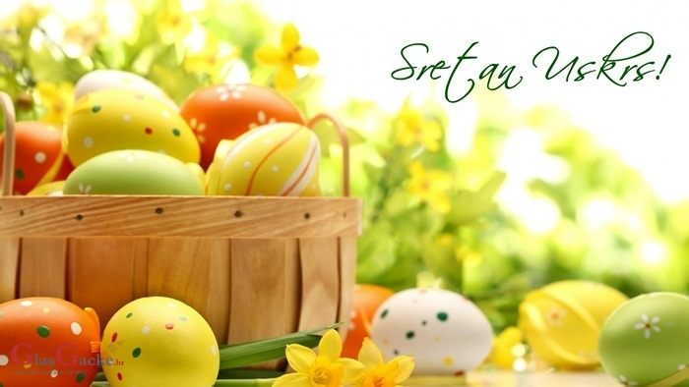

Nakon današnjih zadataka započinje proljetni odmor učenika koji traje do 13.4.2020.

Želim Vam ugodne praznike te sretne i blagoslovljene uskrsne blagdane da ih sa svojim obiteljima provedete u ljubavi, slozi i zdravlju!

U utorak 14.4.2020. započinje nam ponovo nastava na daljinu i tada vas očekuju novi zadaci!

Lijepe pozdrave šalje vam vaša učiteljica Silvija!